Первопесьяновская СОШ
Приглашает учащихся от 6 до 14 лет
В летний оздоровительный лагерь с дневным пребыванием
«Солнышко» с программой
II смена: «Остров последнего героя»
с 26.06.2017 г. по 14.07.2017г.
III смена: « В здоровом теле – здоровый дух» с 24.07.2017г. по 11.08.2017г.
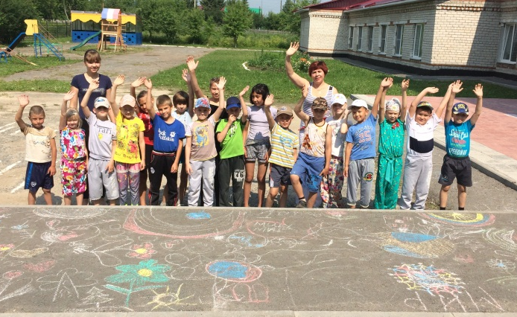

Тюменская область,
Ишимский район, п. Заозерный,
ул. Победы, 28.
Тел.: 8(34551)36194

Участники лагеря:
II смена:
1,3,5,6,7,8 классы
III смена:
2,4 классы
Воспитатели лагеря
II смена:
Начальник лагеря: Ерохина Н.С.
- Земцова О.Г.;
- Швец Н.В.;
- Михайлова Ю.В.;
- Бобринева Е.В.;
- Силиверстова О.В.;
- Мышевская Е.Ю.;

III смена:
Начальник лагеря: Боброва Л.Б.
- Денисова Н.Е.;
- Земцов В.Е.
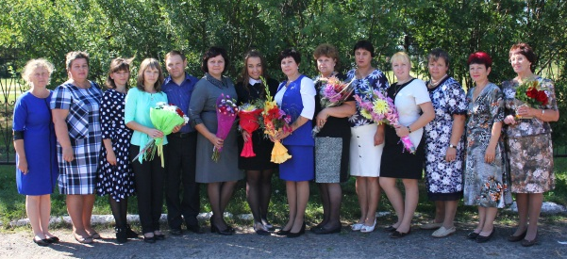

Внимание! Внимание!
Мальчишки и девчонки!
А так же их родители!
В Песьяновскую школу приехать, не хотите ли?
Ждут вас развлеченья, шутки, песни, смех.
Всяким начинаниям сопутствует успех!
Всех вас приглашаем, с нетерпеньем ждем!
Мы вам обещаем, классно отдохнём!

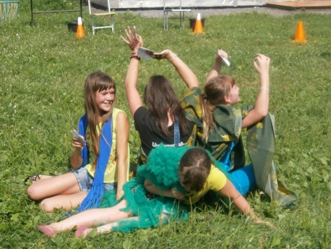

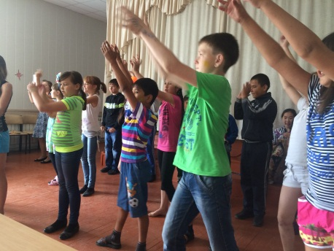

В лагере детям предлагаем принять участие в различных конкурсах и мероприятиях.
«Лето. Солнце. Детство. Дружба»- вот главные темы праздников, викторин, рисунков!



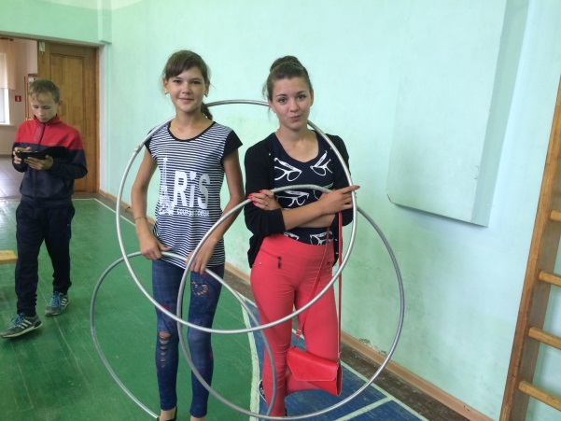
Каждый ребенок имеет возможность проявить свои таланты и способности, поучаствовать в творческих конкурсах, спортивных соревнованиях, попробовать себя в новой роли!!!!

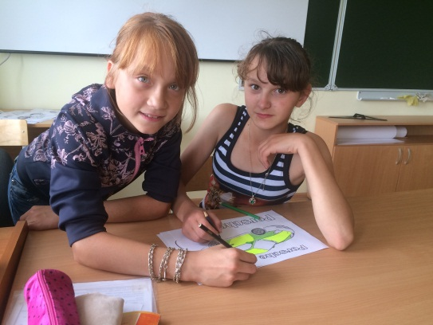

Мини – футбол, футбол, баскетбол, волейбол, эстафеты, подвижные игры, поход в парковую зону посёлка, соревнования прыгунов на скакалке прибавят детям силы и здоровья, а так же уверенности в себе, ответственности и сплочённости.

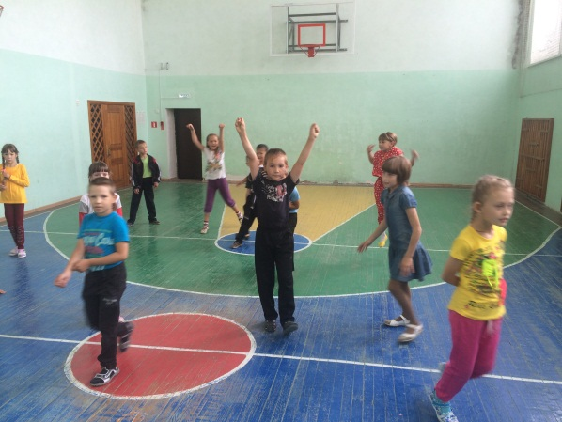

Спасибо нашим поварам

В нашей столовой вас ждет самый вкусный завтрак, прекрасный обед и волшебный полдник. Блюда содержат много полезных витаминов и элементов, которые необходимы для вашего роста и развития.



